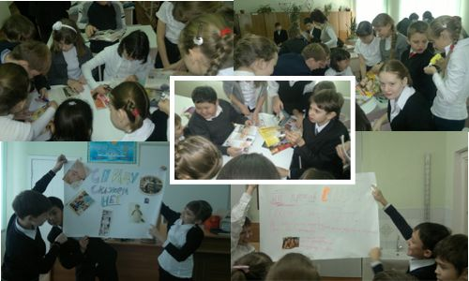

3 декабря 2012 г.в нашей школе педагогами-психологами была проведена игра-викторина для учащихся 6-х классов «Мы против СПИДа!», приуроченная ко всемирному Дню борьбы со СПИДом.

В начале игры была проведена викторина, где учащиеся показали свои знания о здоровом образе жизни, о том, что такое СПИД, ВИЧ. Далее ребята прослушали мини-лекцию об истории возникновения и проведения Всемирного Дня борьбы со СПИДом (1 декабря).

Также в форме дискуссии учащиеся познакомились с основными сведениями о болезни и опасными особенностями ВИЧ-инфекции. В конце занятия ребятам в группах нужно было сделать и представить коллаж на тему «Мы против сПИДа!». Затем было проведено обсуждение занятия и подведены итоги игры между классами.